Modules d'E/S : la famille X20 continue de s'agrandir
B&R propose de nouveaux modules de mesure de température et de mesure d'énergie
B&R étend son système d'E/S X20 en y ajoutant 2 nouveaux modules : un module de mesure de température avec mesure de résistance 4 fils, et un module de mesure d'énergie avec 4 entrées courant pour connecter des transformateurs 333 mV externes.
Jusqu'à 4 capteurs de température PT100 platine IEC 60751 peuvent être connectés au module de mesure de température X20ATB312 via des connexions 4 fils. Le module X20 à 4 voies, dont la largeur est de seulement 12,5 mm, est câblé à l'aide d'un bornier X20TB1F à 16 broches. Il permet non seulement de mesurer la température via des capteurs PT100, avec une alimentation constante pour les connexions 4 fils et une résolution de 0,01 °C, mais aussi de mesurer directement des résistances. Il offre aussi la possibilité de régler le temps de filtre pour chaque entrée.
Mesurer la consommation d'énergie
Le module X20AP3161 étend la gamme de modules que propose B&R pour la mesure d'énergie. Il dispose de 3 entrées tension jusqu'à 3x 480 VAC et de 4 entrées courant pour transformateurs de courant externes (sortie 333 mV). Le module mesure les puissances active, réactive et apparente pour chacune des 3 phases et pour toutes les phases réunies. La consommation d'énergie de chaque phase et la somme totale des consommations sont également enregistrés.
Le module est extrêmement précis. Il mesure en effet le courant et la tension jusqu'à la 31ème harmonique ! Grâce à sa grande sensibilité et à sa quatrième voie, il se prête aussi parfaitement bien à la mesure de courants de fuite sur le conducteur de neutre. Les signaux sont prétraités dans le module puis transmis sous forme de variables digitales, ce qui réduit la charge de traitement sur l'automate.

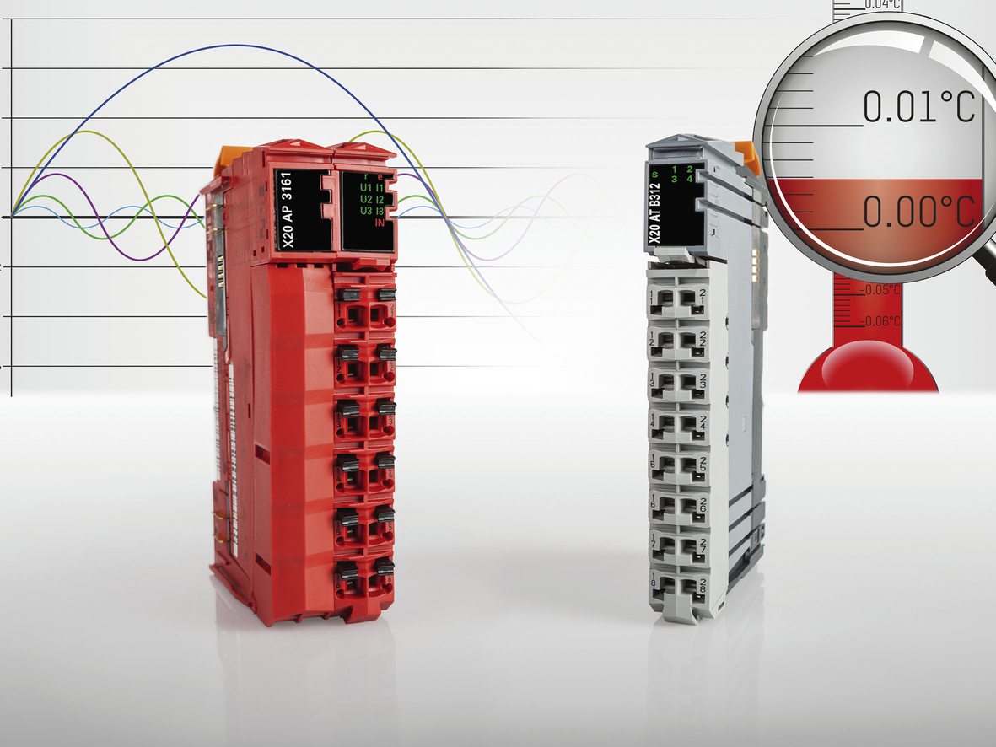
Avec les nouveaux modules de la gamme X20, mesurer la température ou l'énergie électrique avec une précision extrême n'est plus un problème.

A propos de B&R
B&R est une société d'automatismes innovante dont le siège social est basé en Autriche et qui dispose d'agences partout dans le monde. Le 6 juillet 2017, B&R est devenue une business unit du groupe ABB. Comptant parmi les leaders de l’automatisation industrielle, B&R allie technologies avancées et ingénierie de haut niveau pour fournir à ses clients, dans la quasi-totalité des industries, des solutions complètes pour l’automatisation de machines et de lignes, le contrôle de mouvements, la visualisation et la sécurité intégrée. En s’appuyant sur des standards de communication IoT Industriel comme OPC UA, POWERLINK et openSAFETY, et sur le puissant environnement de développement logiciel Automation Studio, B&R façonne l'avenir de l'ingénierie des automatismes. Forte de son leadership technologique, la société puise sa capacité d'innovation dans sa volonté de simplifier les processus et d'aller au-delà des attentes des clients.
Pour plus d'informations : www.br-automation.com

